Dynamic Backdoor Attacks Against

Machine Learning Models

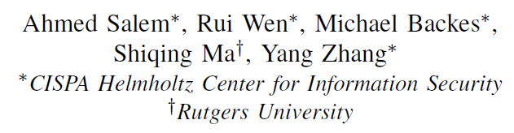

本文20年3月preprint在arXiv上。一作Ahmed Salem已经发表了多篇顶会，包括CCS19 MemGuard（防御成员推断）、NDSS19 ML-Leaks（泛化成员推断攻击）、USENIX20 Updates-Leaks（Online learning 攻击）。作者Shiqing Ma（马仕青）也是后门攻击的开创者。

**0 Abstract**

本文揭示当前的后门攻击（backdoor attack）依赖static trigger（fixed pattern and location），容易被现有的防御和检测方法抵抗。本文提出动态后门攻击，包括三个方法：Random Backdoor（trigger从均匀分布中采样，随机放置在图片的不同位置）, Backdoor Generating Network(BaN，训练backdoor模型时，同时训练一个生成模型，来生成trigger)和conditional Backdoor Generating Network (c-BaN，即条件生成模型，在输入中增加label条件)。BaN和c-BaN利用生成模型生成trigger，增加了攻击的灵活性，可以绕过现存的防御机制。

**1 Intuition**

下图展示了动态后门攻击与static后门攻击的区别。动态后门攻击中，Trigger的pattern和location是任意的。

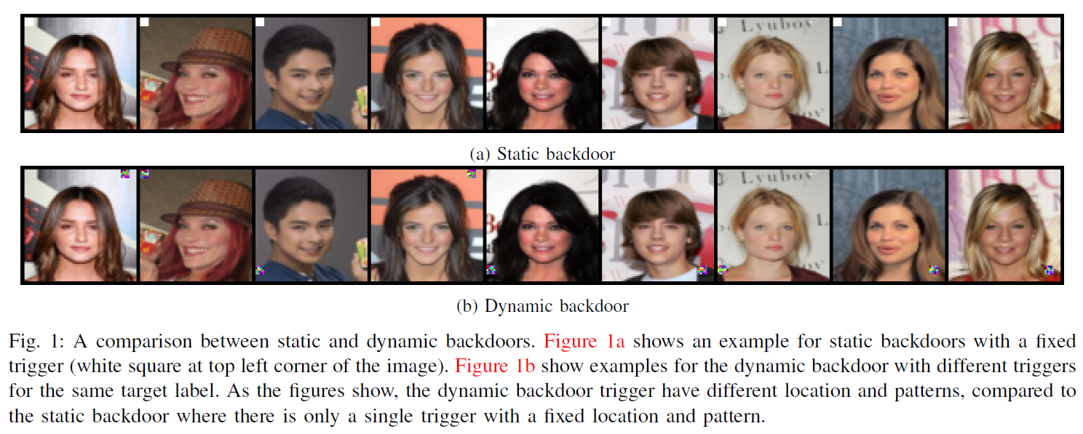

**3 Method**

1. **Random backdoor**

首先考虑单一的target label（即攻击者的目标标签），定义trigger set  和location set ，从trigger set中采样任意trigger t_i，放置在输入x_i的任意位置k_i上，backdoor模型M_bd都会分类为traget label l。如下所示，A为添加trigger操作。



因此，在backdoor注入过程中，首先选择一个location set（比如图像的四个角），然后从trigger set选择trigger，在输入数据不同的location放置不同的trigger，将trigger的数据注入训练集，进而训练注入backdoor。

为了实现对多个target label的攻击，文中提出，将location set分为多个subset，每个subset对应一个label。对于图像输入，图像的不同的region代表不同的subset区域，如下图所示，target label 6 的location set在右下角region中选择。Trigger仍然从均匀分布中选取。

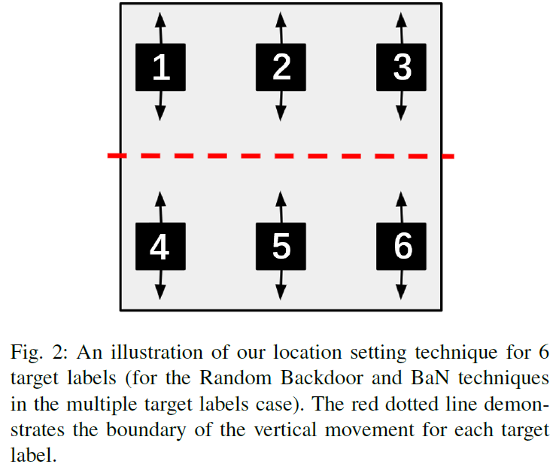

值得注意的是：不同target label的region不能有重叠。文章指出相同位置不能放置两个不同的trigger，来使模型误分类为两个不同的目标类。（没有理论依据，可能是实验结果）

1. **Backdoor Generating Network (BaN)**

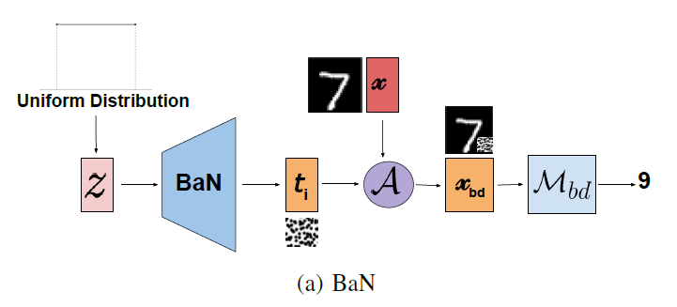

借用GAN思想，BaN当作生成模型来生成不同pattern的trigger，目标模型M_bd当作判别器来检验生成trigger的效用。值得注意的是，location set仍然需要提前确定，使得trigger可以放置任意位置。

训练过程中，M_bd的损失函数为和 。前者为在clean data上的损失；后者为triggered data 被误分类为target label的损失，其中trigger为每次训练时BaN生成。BaN的目标函数为，优化的目的是令损失更大，产生更有效用的trigger。

BaN是一个general的框架，可以根据需要生成trigger，只需在BaN的损失中添加customized loss。扩展至多label的攻击，仍然将location set分成不相交子集，不同location的trigger被误分类为不同的target label。

1. **conditional Backdoor Generating Network (c-BaN)**

上述方法，target label的攻击都需要确定不同的location。c-BaN利用conditional GAN思想生成特定于label的trigger。

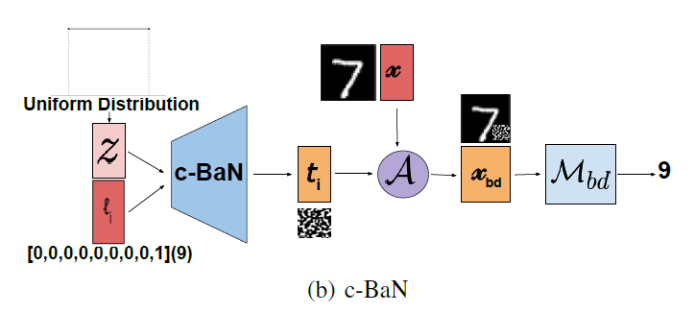

与c-BaN相比，只是BaN的输入多了target label。对于多target label攻击，不需要对不同target label设置不相交的location subset。

**4 Experimental**

**Singe target attack**

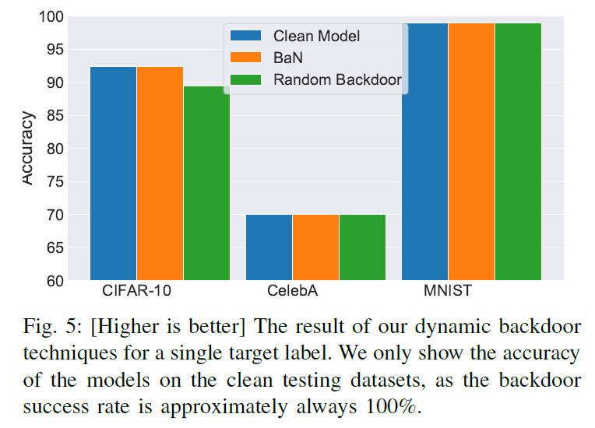

**BaN和RB（random backdoor，简称RB）单目标攻击实现了100%的攻击精确度，模型的可用性几乎没有下降。c-BaN为多目标攻击设置，所以图像没有画出。**

**Multi target attack**

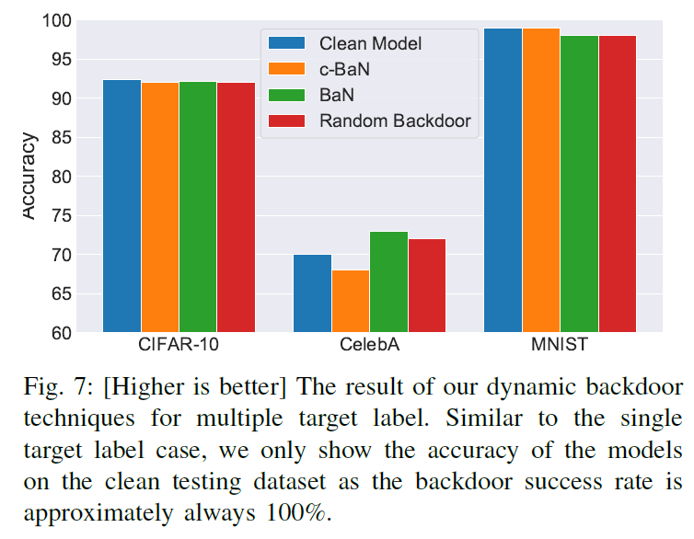

**多目标攻击也实现了几乎100%的成功率，可用性几乎没有降低，甚至了CelebA数据上可用性有所上升。**

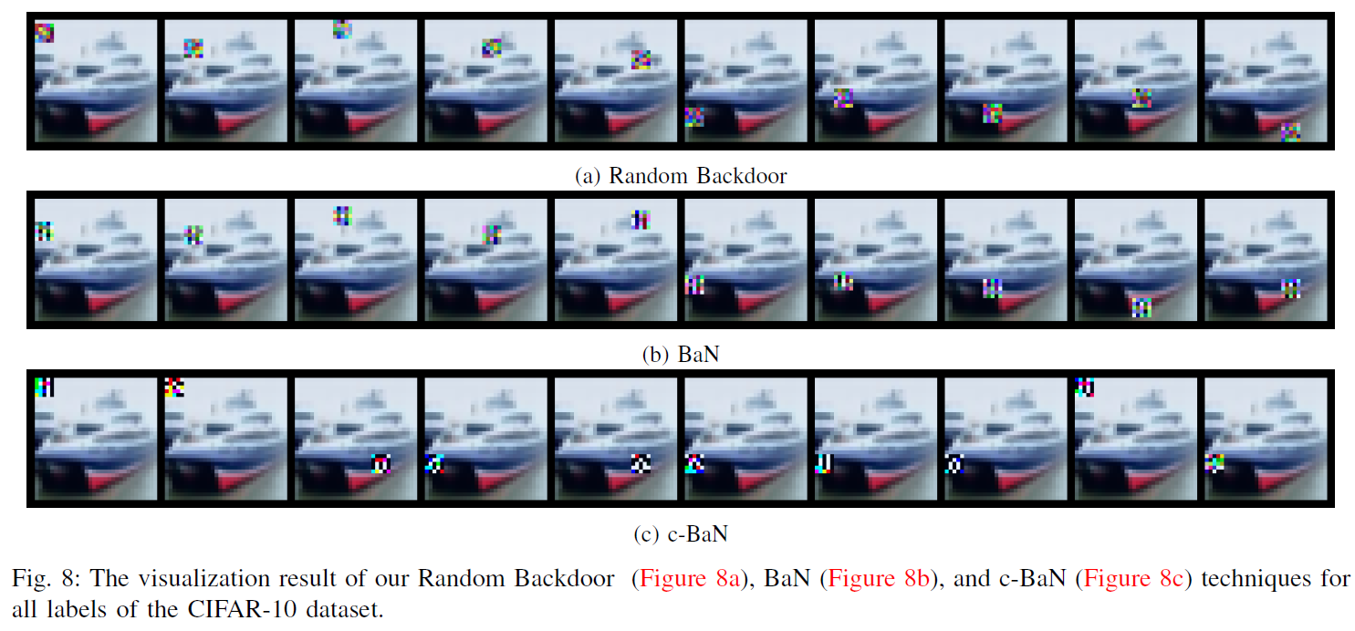

**上图可视化了三种攻击方法，在多目标攻击时产生的trigger图片，每张图被误分类为一个target label。可以看出RB和BaN trigger的location 是有划分的。**

**The effectiveness of hyperparameters**

1. **作者发现30%的triggered数据就能实现几乎100%的攻击效果。**
2. **作者发现利用8个或16个不同的location对攻击效果和可用性没有很大影响。**
3. **作者发现trigger size为5时，****就能实现几乎100%的攻击效果。Size减小时攻击效果降低。**
4. **作者发现trigger的透明度（取值0-1）在0.5以上时，就能实现几乎100%的攻击效果。透明度减小时攻击效果降低。**

**5 Bypassing defenses**

1. model based defense：即通过检测模型是否被注入后门，并通过fine-tuning模型来缓解攻击。
2. data based defense：即通过检测数据是否被带有trigger。

文章只给出结论，现有的攻击方法均不能抵抗动态后门攻击。是因为现有的攻击都假设trigger的pattern和location是固定的。

**6 Conclusion**

个人观点：本文提出了更加强大的动态后门攻击，GAN思想的运用值得借鉴。文中没有给出能够防御动态后门攻击的方法，可以作为一个研究方向。

除此之外，本文作者的写作风格一直都是，从易到难地设计多个方法，值得模仿借鉴，使文章内容丰富也更好理解思路。